ŠKOLNÍ VZDĚLÁVACÍ PROGRAM
PRO ŠKOLNÍ DRUŽINU

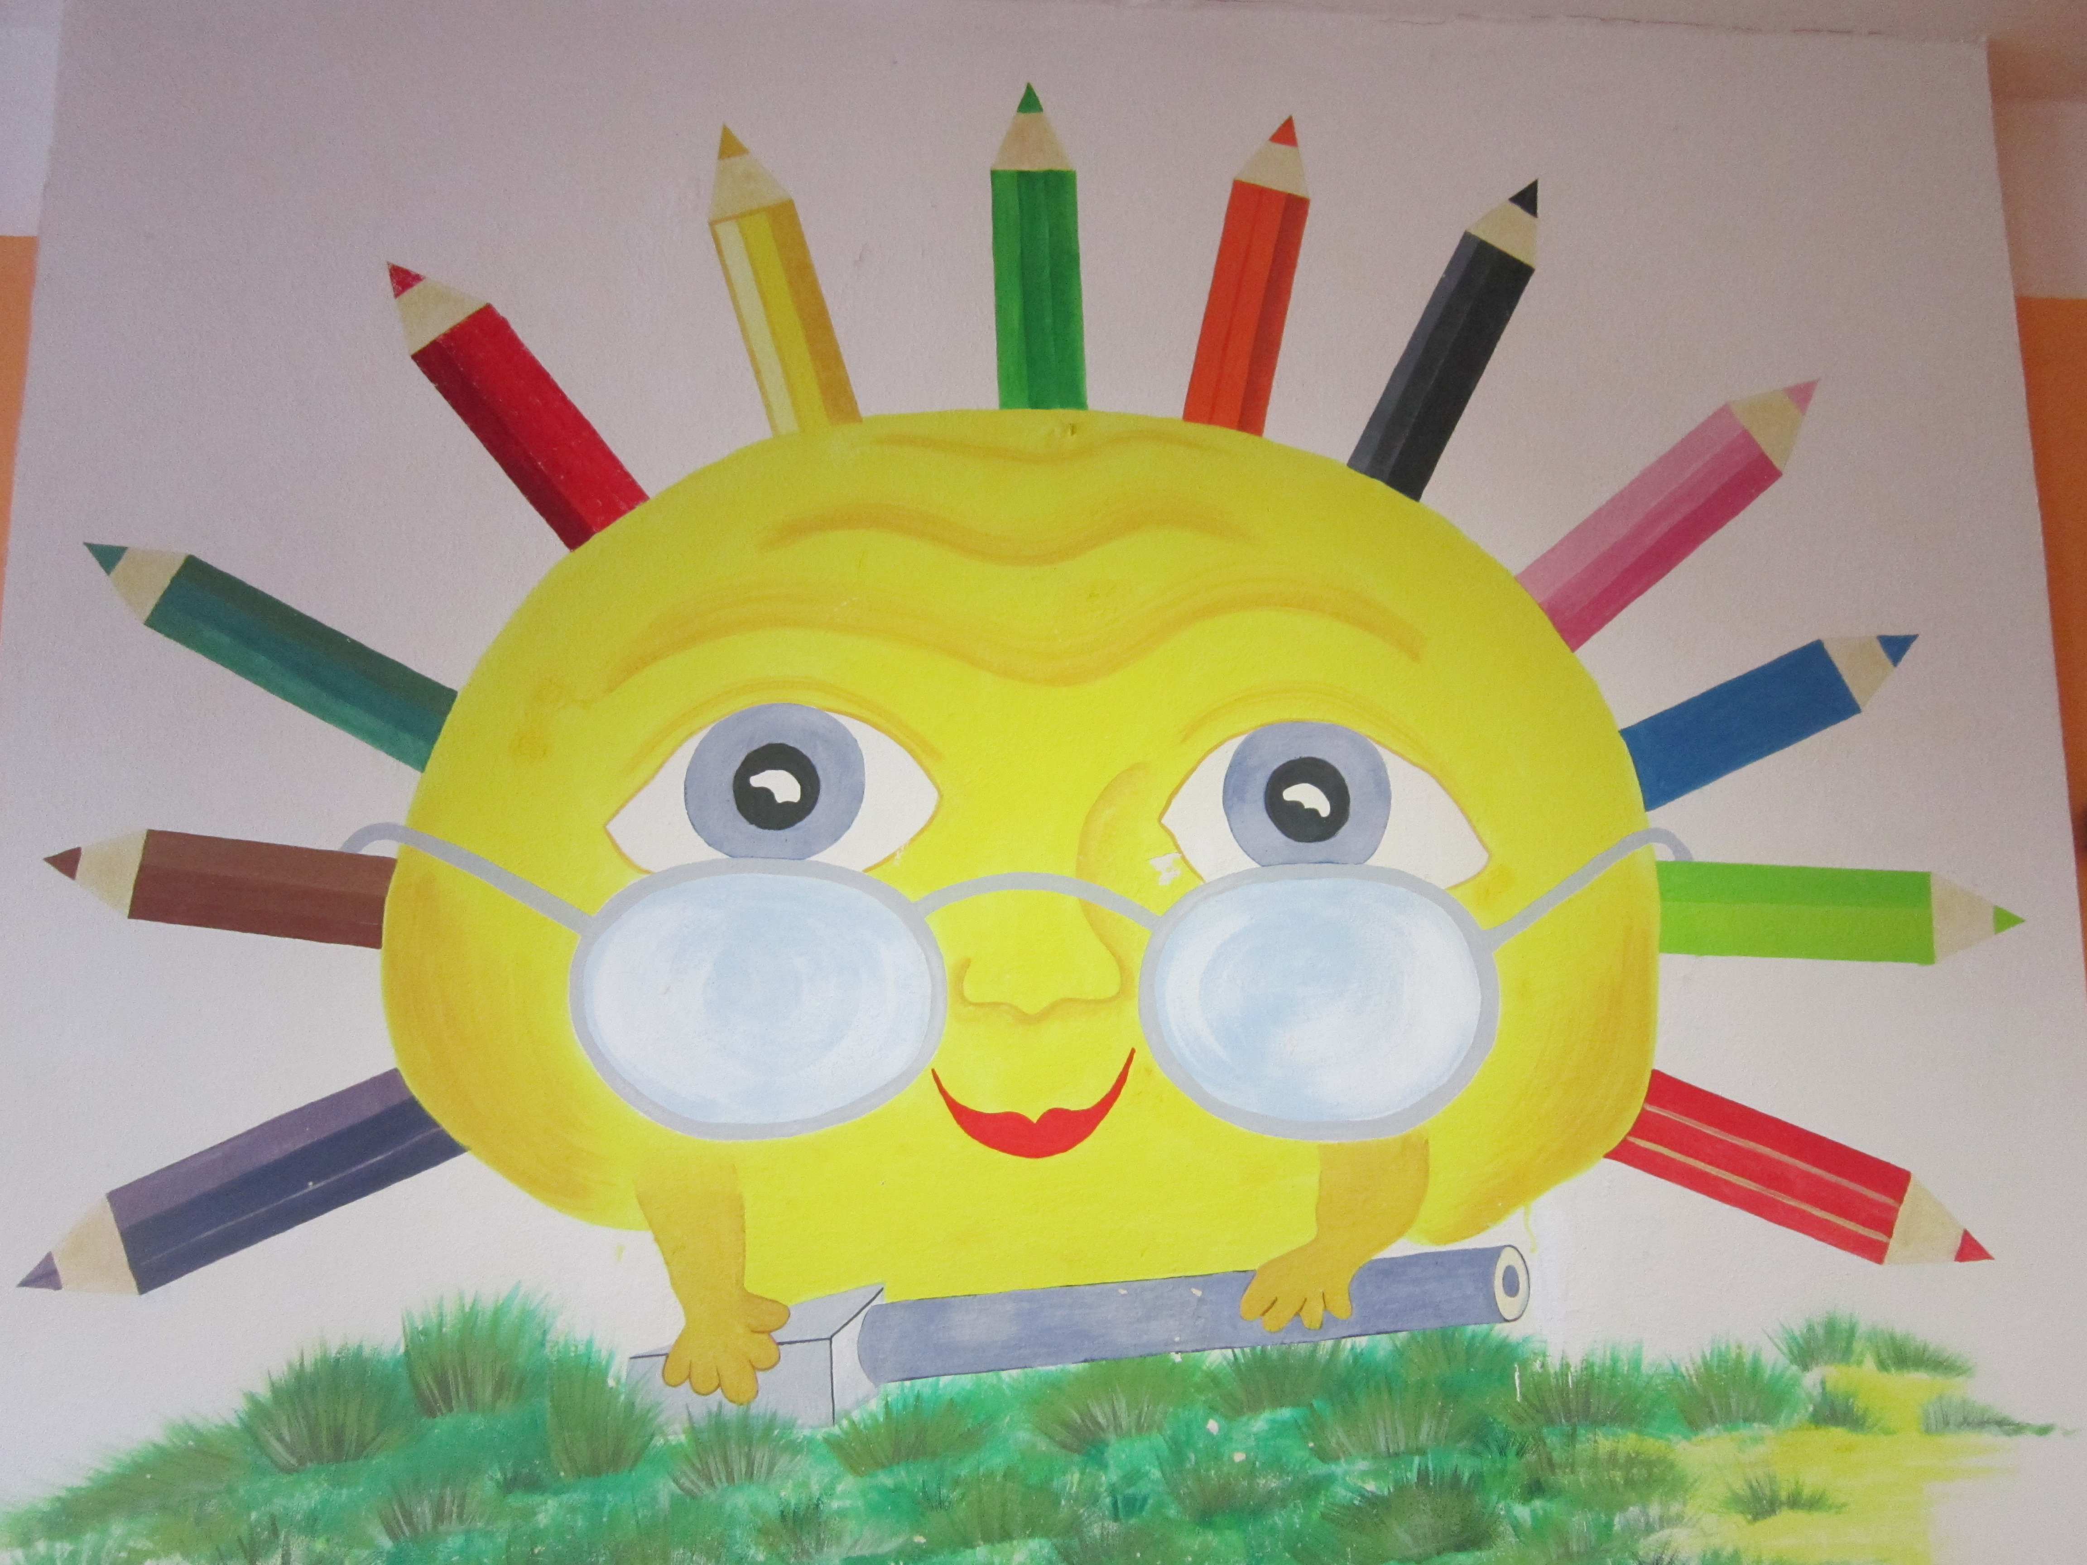

Základní škola a Mateřská škola Ludvíkovice, příspěvková organizace
407 13 Ludvíkovice 68

- Identifikační údaje

Název vzdělávacího programu: Školní vzdělávací program pro školní družinu

Motivační název: Veselá družinka

Překladatel:

název školy Základní škola a Mateřská škola Ludvíkovice, příspěvková organizace
IČO 72742313
adresa školy 407 13 Ludvíkovice 68
ředitelka Mgr. Lenka Demuthová
vychovatelky Marie Hartlová
Bc. Irena Novotná
Květoslava Divišová
Olga Privarová
Kontakty:

telefon škola 412 526 813, 604 633 393
telefon družina 731 862 054
e-mail demuthova@zsludv.cz
www www.zsludv.cz

Zřizovatel:

zřizovatel Obec Ludvíkovice
adresa zřizovatele 407 13 Ludvíkovice 71

Kontakt: 608 978427

Platnost
dokumentu od: 1. 9. 2016

Vypracovala: Marie Hartlová

Podpis ředitelky školy: Razítko školy:

- Charakteristika zařízení

Úplnost a velikost školy:
ZŠ Ludvíkovice je málotřídní škola venkovského typu s 1. až 5. postupným ročníkem. Žáci jsou rozděleni do tří podle aktuálního počtu žáků. Škola se nachází ve středu obce Ludvíkovice. Kapacita ŠD je 60 žáků. Školní družina má dvě oddělení.

Charakteristika žáků:
ŠD navštěvují žáci z Ludvíkovic, dále dojíždějí autobusem z obce Kámen, Bynovec, Janov, Labská Stráň a pár žáků i z Děčína. V blízkosti školy je autobusová zastávka.

Spolupráce s rodiči a jinými subjekty:
Rodiče jsou o chodu a akcích ŠD informováni průběžně.
Mohou kdykoli navštívit aktivity ŠD.
Dobrá komunikace s rodiči je jedním z hlavních cílů ŠD.

- Konkrétní cíle vzdělávání

Cílové zaměření ŠD vychází z obecných cílů základního vzdělání. V souladu s těmito zásadami se ve ŠD naplňují tyto cíle:

Rozvíjíme sociální kompetence žáků – učíme žáky spolupracovat ve skupině, respektovat názory a práci druhých.
(Usilování o pravdomluvnost a morální kvality, posilování schopnosti objektivně hodnotit své jednání a přijímat důsledky svého chování, vytvářet schopnost svobodně a odpovědně řešit konkrétní životní situace na základě autoregulace, pěstování potřebných vědomostí a postojů v sociálních vztazích vedoucí k odpovědnosti za své jednání.)

Formujeme životní postoje – přispíváme k utváření životních postojů a mravních hodnot.
(Vytváření společensky žádoucích hodnotových orientací, vytváření základů právního vědomí, úcta k ověřeným hodnotám, porozumění, tolerance a ochota pomoci, vytváření vlastního sebevědomí, posilování schopnosti nepodléhat cizím negativním vjemům.)

Vedeme žáky ke zdravému životnímu stylu – učíme žáky chápat zdraví jako nejdůležitější životní hodnotu, mít radost z pohybu a dodržovat zásady zdravé životosprávy.
(Stravovací návyky, skladby potravin, pitný režim, režim dne, osobní hygiena, tělesná zdatnost, otužování, rozvíjení a posilování citové stránky, obohacování estetickými zážitky a pěstování pracovních návyků.)

Podněcujeme žáky k otevřené a všestranné komunikaci – vedeme žáky k formulování a vyjadřování svých myšlenek a názorů, a také k umění naslouchat názorům druhých.
(Kultivace slovního i mimoslovního projevu, rozvíjení slovní zásoby.)

Pomáháme žákům najít své místo ve skupině ve společnosti – přijímat a dodržovat určená pravidla, rozlišovat, respektovat a umět střídat různé role ve skupině.
(Hledání a vytváření vlastní bezpečné sociální skupiny, její důvěryhodnost a stabilita, kladné hodnocení a sebevědomí, posilování pozitivního myšlení.)

Vedeme žáky k odstraňování nedostatků v psychické regulaci chování – vytváříme u žáků potřebu projevovat pozitivní city v chování, jednání a v prožívání pozitivních situací, vnímavost a citové vztahy k lidem, svému prostředí i k přírodě.
(Ovládání negativních citových reakcí, překonávání náročných životních situací, vyrovnávání se s nedostatky a neúspěchy, posilování autoregulačních systémů.)

Očekávané výstupy žáků
- řeší úkoly, při kterých využije znalosti z více předmětů
- samostatně zkouší vlastní postupy, nápady a metody
- prokazuje základní tvořivé dovednosti – je tvořivý, nápaditý, originální
- uplatňuje představivost, fantazii a výtvarné myšlení ve vlastním výtvarném projevu
- navazuje na myšlenky druhých
- organizuje a řídí vlastní učení, vyhledává potřebné informace, které potom využívá v procesu učení
- vnímá citlivě okolní skutečnosti, dává věci do souvislostí
- přijímá a plní odpovědně svěřené úkoly
- účastní se diskuzí a vyjadřuje vlastní názor
- prezentuje výsledky své práce
- spolupracuje ve skupině se svými spolužáky
- zvládne a dodržuje zásady bezpečnosti, hygieny a ochrany při činnostech
- uplatňuje zásady bezpečnosti pro konkrétní prostor při práci i pohybových činnostech
- vyjadřuje své dojmy a prožitky
- využívá znalosti a zkušenosti získané v různých vzdělávacích oblastech zájmu

Klíčové kompetence
Dlouhodobý proces, souhrn vědomostí, dovedností, schopností a postojů, které žáci získávají v průběhu několikaleté docházky do školní družiny. Budou se prolínat všemi činnostmi zájmového vzdělávání

Kompetence k učení
- žák je veden k sebehodnocení
- je motivován k aktivnímu zapojení se do činnosti
- směřuje k získání informací z různých zdrojů
- vědomě eliminuje rušivé podněty a vytváří si optimální podmínky k učení
- vytváří si plán pro dosažení cílů
- vytváří si jednoduchá kritéria pro vyhodnocení toho, co se naučil

Kompetence k řešení problému
- žák hledá různé varianty řešení problémů a vybírá mezi nimi
- přijímá odpovědnost za výsledek řešení problému
- nenechá se odstrašit neúspěchem, vytrvale směřuje k řešení

Kompetence komunikativní
- žák se zapojuje do diskuze
- zná obvyklá česká slovní spojení, rozšiřuje svou slovní zásobu
- respektuje názory druhých
- rozpozná jednoduché případy manipulativní komunikace

Kompetence sociální a personální
- žák pracuje ve skupině, vytváří společné práce
- učí se spolupracovat, respektovat nápady druhých
- při práci ve skupině se podělí o pomůcky a materiál
- pokouší se spravedlivě hodnotit nejen svou práci, ale i práci druhých žáků

Kompetence občanské
- žák zná společenské normy chování
- dbá na osobní zdraví, bezpečí své osoby i druhých
- aktivně se zapojuje do veřejně prospěšných aktivit
- vnímá krásy přírody a cíleně o ně pečuje

Kompetence pracovní
- žák správně a zodpovědně zachází s pracovními pomůckami
- udržuje pořádek na svém pracovním místě
- dodržuje pravidla bezpečnosti a hygieny

Kompetence k naplnění volného času
- rozvíjí své zájmy, záliby a nadání
- účelně využívá, organizuje a řídí vlastní volný čas

- Délka a časový plán vzdělávání

Délka ŠVP se stanovuje na dobu jednoho vzdělávacího cyklu 1. stupně ZŠ.
Každý školní rok je obměňován celoroční tematický plán práce školní družiny.
Časový plán pravidelné činnosti školní družiny je zaznamenán v třídní knize každého oddělení. Na konci každého roku se plány vyhodnotí a kreativně se přizpůsobí dalšímu školnímu roku.

- Formy vzdělávání

Vzdělávání ve školní družině probíhá formou pravidelné výchovné, vzdělávací a zájmové, osvětové a individuální činnosti. Během roku se zařazují i příležitostné aktivity – např. obecní adventní zpívání u stromečku, Vánoční jarmark s programem… Školní družina nabízí i spontánní aktivity žáků, které jsou zahrnuty do denního režimu družiny.

Odpočinkové činnosti
Jsou významnou součástí výchovně vzdělávací činnosti. Pomáhají odstraňovat únavu žáků z vyučování. Lze je charakterizovat jako klidné pohybové i duševní nenáročné činnosti. Do režimu se zařazují ráno po příchodu žáků do školní družiny a odpoledne po obědě.
- klidové hry – tvořivé, námětové, konstruktivní, stolní
- prohlížení obrázků, četba časopisů
- poslech nahrávek, zábavné pc hry
- vyprávění vychovatelek, rozhovory o problémech žáků, vyprávění vlastních zážitků
- individuální rozhovory dle potřeby žáků

Rekreační činnosti
Rekreační činnosti mají charakter pohybových aktivit. Mohou mít podobu činnosti výchovného, sportovního či manuálně pracovního charakteru. Zařazení rekreační činnosti do režimu školní družiny závisí na organizaci vyučování. Jsou obvykle zařazeny po činnostech odpočinkových.
- pohybové hry v místnosti, DVD pohádky, chvíle s hudbou, tematické hry
- pohybové hry na hřišti, ve volné přírodě
- sezónní sporty, Drakyáda, stavění sněhuláků, hry s míčem, hry na sněhu
- vycházky do přírody spojené se sportovní, přírodovědnou, společenskovědní činností

Příprava na vyučování
- vypracování písemných i ústních úkolů
- upevňování vědomostí a dovedností zábavnou formou
- pěstování zájmů o sebevědomí

Jiné činnosti
- činnosti sebeobslužné
- aktivity konané ve prospěch jednotlivce, skupiny
- práce ve prospěch větší skupiny
- úprava prostředí, okolí
- drobné opravy pomůcek a hraček
- pomoc slabším a mladším spolužákům
- výstavy

Hodnocení
Na hodnocení se vztahuje ustanovení vnitřního řádu školní družiny.

- Obsah vzdělávání

Obsahem zájmového vzdělávání ve školní družině je naplnění volného času zájmovou činností se zaměřením na různé oblasti. Vychází z rámcového programu pro základní vzdělávání. Náměty výchovné vzdělávací činnosti jsou uspořádány v týdenních tematických plánech, které vychází z měsíčních integrovaných bloků - celoročního tematického plánu práce školní družiny.
V souladu se vzdělávacím obsahem a všemi dalšími aktivitami ve školní družině probíhá utváření a rozvíjení klíčových kompetencí.
Aktivity žáků ve školní družině lze rozdělit na činnosti odpočinkové, rekreační, zájmové, příprava na vyučování a jiné činnosti.

Zájmové činnosti (vzdělávací)

Literární činnost – čtení oblíbených knih, vyprávění o příbězích…, dramatizace pohádek

Hudební činnost – zpěvem třídit sluch, získávat cit pro rytmus, nácvik nových písní a jejich následné opakování, hudební hry a soutěže.

Estetickovýchovná činnost – vede žáky k poznání, chápání, vnímání a prožívání krásy v běžném životě. Tříbí vkus žáků, rozvíjí výtvarné dovednosti.
- výtvarné osvojení skutečnosti, zobrazování zážitků ze života dětí a dospělých, náměty ze společenského života, výtvarné osvojování přírody a věcí
- práce s výtvarnými prostředky spojené s experimentováním, práce s barvou, modelování, plastické vyjádření, techniky tisku, grafiky, kombinované techniky

Rukodělná činnost – rozšiřuje pracovně technické vědomosti a dovednosti přiměřené věku. Rozvíjí motoriku, představivost, tvořivost, upevňuje vztah žáků k práci, učí je vnímat význam práce.
- práce s papírem, kartonem – skládání, vytrhávání, lepení
- práce s přírodninami – navlékání, střihání, lepení
- práce s textilem
- práce s modelovací hmotou – válení, hnětení, stlačování, vykrajování
- montážní a demontážní práce
- ošetřování pokojových rostlin
Přírodovědná a vlastivědná činnost
- pozorování živé přírody – sledování péče o domácí zvířata, pozorování změn u rostlin, výstavky přírodnin
- pozorování neživé přírody, počasí…
- ochrana životního prostředí – zásady správného chování pobytu v přírodě
- hledání zajímavých míst světa na internetu, v encyklopedii…

Tělovýchova a sport – poskytuje žákům co nejvíce pohybových podnětů, podporuje a rozvíjí jejich přirozený zájem o pohyb, rozvíjí obratnost, rychlost a vytrvalost
- koordinační cvičení
- sportovní hry
- pohybové hry
- turistické a orientační vycházky

Průřezová témata:
Osobnostní a sociální výchova
- rozvoj dovedností pro kooperaci učení
- cvičení smyslového vnímání pozornosti a soustředění
- cvičení pro rozvoj základních rysů kreativity
- tvořivost v mezilidských vztazích.
Environmentální výchova
- vytváření vztahů člověka k životnímu prostředí
- pochopení vlastní odpovědnosti ve vztazích prostředí
- zaměření na hodnotovou orientaci žáků.

- Podmínky pro vzdělávání žáků se speciálními vzdělávacími potřebami

Žákům se speciálními vzdělávacími potřebami věnujeme mimořádnou pozornost. Integrace má individuální formu s využitím individualizace a diferenciace pedagogických postupů.
Spolupracujeme s rodiči a spolupracujeme s poradenskými zařízeními.
Pedagogičtí pracovníci jsou připraveni si v těchto oblastech doplňovat svá odborná vzdělání.
Pro talentované a mimořádně nadané děti nabízíme doplňkové aktivity v oblasti jejich zájmů.

- Podmínky přijímání uchazečů a podmínky průběhu a ukončování vzdělávání

Ředitelka podle § 2 vyhlášky č. 74/2005 Sb., o zájmovém vzdělávání ve znění pozdějších předpisů způsob evidence účastníků takto:
O přijetí žáka k činnosti ŠD rozhoduje ředitelka školy na základě vyplněných náležitostí v písemné přihlášce a kritérií pro přijetí (zaměstnanost obou rodičů, upřednostnění žáků z neúplných rodin, celotýdenní docházka v plném režimu, dojíždění žáků).
Žáka do ŠD přihlašuje zákonný zástupce předáním řádně vyplněného zápisového lístku s uvedením rozsahu docházky a způsobu odchodu žáka ze ŠD - přihlášky eviduje vychovatelka.
Do družiny jsou přijímány žáci 1. - 5. ročníků. Přednostně však přijímáme žáky 1. – 3. ročníku a dojíždějící žáky.
Splatnost a výše úplaty je stanovena pokynem ředitelky školy tak, aby úplata byla splatná nejpozději před ukončením účasti v dané činnosti, a je rozdělena do dvou splátek – za období září až prosinec a leden až červen. Výše úplaty je stanovena předem na celý školní rok.
O případném vyloučení z docházky do ŠD rozhodně ředitelka školy na základě návrhu vychovatelky ŠD a po projednání v pedagogické radě. Rozhodnutí o vyloučení ze ŠD sdělí ředitelka školy rodičům žáka písemně s patřičným zdůvodněním.
Odhlašování žáků z činností ŠD se děje na základě písemné zprávy ze strany zákonných zástupců.

- Popis materiálních podmínek

V budově školy ŠD využívá převážně prostory přízemí školy – kmenová místnost pro ŠD, tělocvičnu, popř. jídelnu.
Součástí školy je velké víceúčelové sportovní hřiště.
Prostory pro výuku jsou dostatečné vzhledem k malému počtu žáků.
Školní družina má světlé, čisté a estetické prostory.
Na vzhledu ŠD se podílejí ve velké míře také žáci a vychovatelky ŠD.
Materiální vybavení postupně doplňujeme novými školními pomůckami, knihami, společenskými hrami, hračkami. Máme dostatek materiálu pro výtvarné i pracovní činnosti.
ŠD je dobře technicky vybavena – PC, TV, DVD a CD přehrávač.
Počítač je připojen k síti internetu.
ŠD má hygienické zázemí (šatny, WC).

- Popis personálních podmínek

Pedagogický dozor v ŠD zajišťují vychovatelky a učitelky.
Prioritou ŠD je vzdělávání a výchova žáků podle poznatků o psychosomatickém vývoji dětí.
Tudíž je velký důraz kladen v dalším vzdělávání pedagogických pracovníků na oblasti psychologie, pedagogiky, osobnostní a sociální výchovy v neposlední řadě i práce s výpočetní a komunikační technikou. Odborné zaměření si bude dále prohlubovat v akreditovaných kurzech a samostudiem.

Profil vychovatelky školní družiny
Má vysokou míru empatie a dovede projevovat vřelý vztah k žákům.
Umí vytvořit příznivé sociální klima, umí efektivně jednat s účastníky.
Zná a umí řídit širokou škálu různých zájmových aktivit přiměřených věku účastníků.
Má organizační schopnosti, umí navozovat a motivovat široké spektrum rekreačních a
zájmových činností.
Dokáže vybranými aktivitami v účastnících činnosti vzbuzovat zájem o činnost, podporovat jejich sebevědomí a rozvíjet pozitivní stránky osobnosti.
Má právní vědomí.
Zná bezpečnostní předpisy pro práci s účastníky činnosti.

- Popis ekonomických podmínek

ŠD je financována ze státního rozpočtu a příspěvkem zřizovatele.
Výše úplaty je dána pokynem ředitelky školy viz „Pokyn ředitelky školy k poskytování úplaty za vzdělání ve školní družině“ na základě rozhodnutí zřizovatele.

- Popis podmínek bezpečnosti práce a ochrany zdraví

Bezpečnost a ochrana zdraví žáků musí být zajištěna po celou dobu jejich pobytu ve školní družině. Žáci jsou vždy na začátku školního roku seznámeni s řády o bezpečnosti v jednotlivých prostorách a pravidly bezpečnosti při činnostech ve školní družině.
Zajištěny jsou podmínky hygienické – vhodný stravovací a pitný režim, zdravé prostředí užívaných prostor.
Úrazy jsou evidovány v knize úrazů.
Bezpečnost ve všech prostorách využívaných ŠD je zajištěna Vnitřním řádem ŠD.

- Závěrečná ustanovení

- Ruší se předchozí znění ze dne 8/2009. Uložení ŠVP ŠD v archivu školy se řídí Spisovým řádem školy.
- Pedagogická rada projednala dne 26. 8. 2016.
- ŠVP ŠD nabývá platnosti dnem podpisu ředitelkou školy a zveřejněním.
- ŠVP ŠD nabývá účinnosti dnem 1.9.2016.

V Ludvíkovicích 24. 8.2016

Přílohy:
Vnitřní řád školní družiny
Pokyn k úplatě za vzdělávání ve školní družině
Celoroční tematický plán práce školní družiny

